Отчёт по лабораторной работе №1

Грабовский Александр Сергеевич 1191б

Вариант 7

Информация о MatLab.

MATLAB (сокращение от англ. «Matrix Laboratory», в русском языке произносится как

Матла́б) — пакет прикладных программ для решения задач технических вычислений.

Пакет используют более миллиона инженерных и научных работников, он работает на

большинстве современных операционных системах, включая Linux, macOS, Solaris

(начиная с версии R2010b поддержка Solaris прекращена) и Windows. MATLAB сочетает в

себе среду рабочего стола, настроенную для итеративного анализа и процессов

проектирования, с языком программирования, который напрямую выражает математику

матриц и массивов. Он включает живой редактор для создания сценариев, которые

объединяют код, вывод и форматированный текст в исполняемой записной книжке.

MATLAB — это язык высокого уровня и интерактивная среда для численных вычислений,

визуализации и программирования.

Ознакомительная часть:

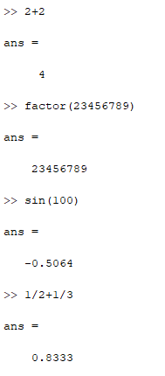

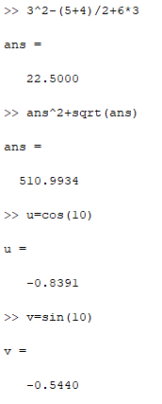

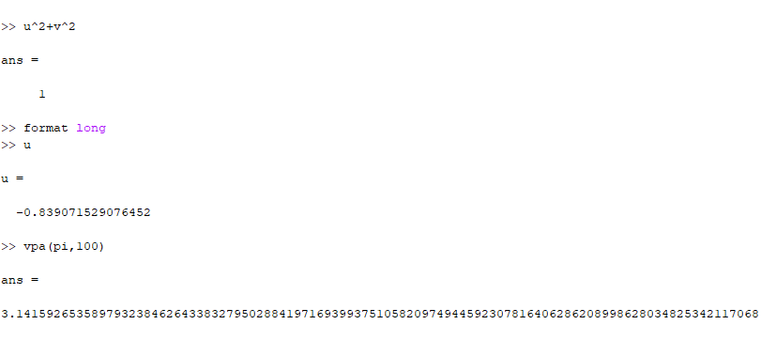

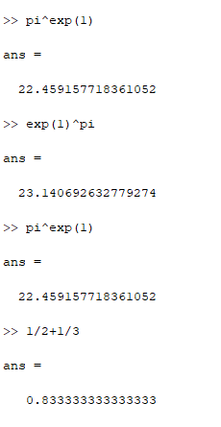

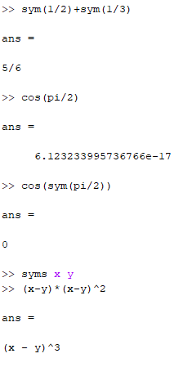

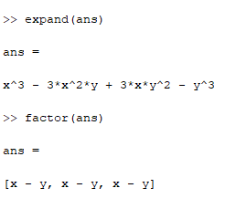

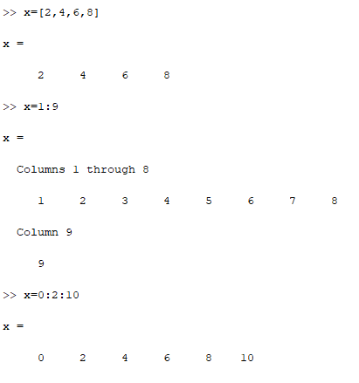

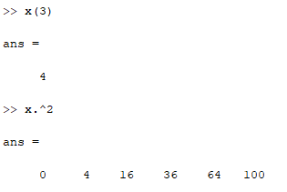

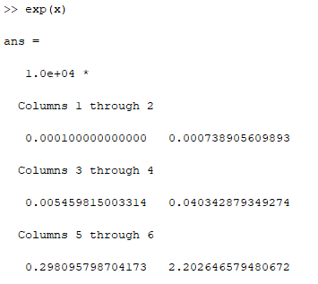

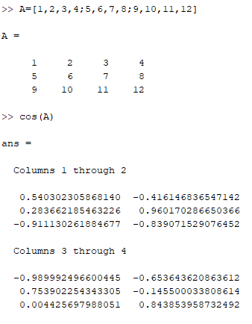

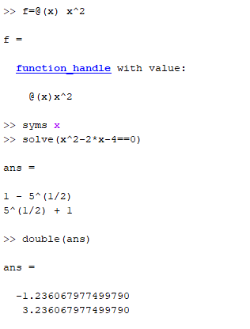

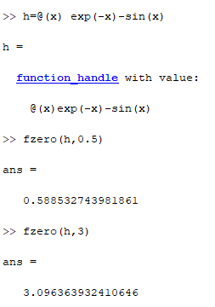

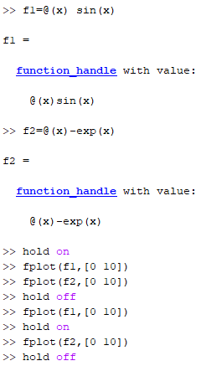

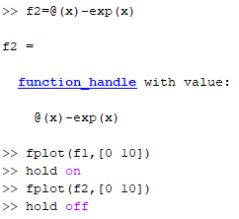

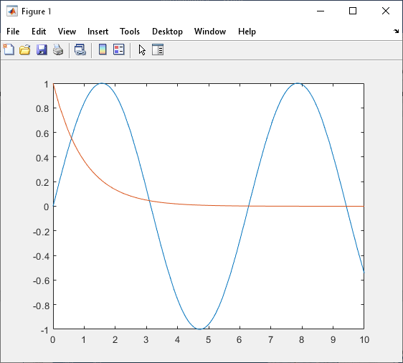

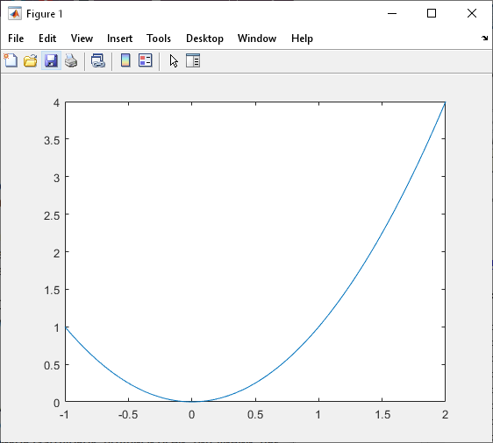

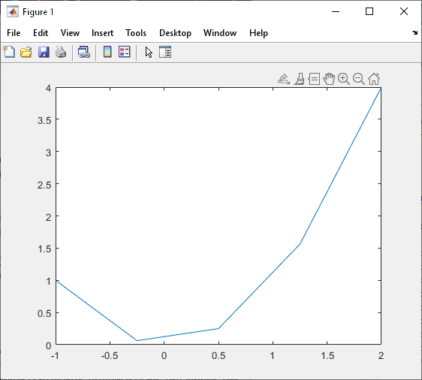

**ИНДИВИДУАЛЬНЫЕ ЗАДАНИЯ**

Продемонстрировать форматирование графиков - заголовок, подписи осей, тип линий, цвет, толщина ('LineWidth',2,)

1. Построить спираль Кейли. Уравнение в полярных координатах имеет r = a /cos3(ϕ/3).

Задаём число углового коэффициента

c=input('Напишите число углового коифецента:');

Ограничиваем косинус, чтобы не обращался в 0:

d=c-3/2*pi;

b=3/2*pi-c;

f=linspace (d,b);

Производим построение уравнения

a=1;

r=a./cos(f./3).^3;

x=r.*cos(f);

y=r.*sin(f);

Преобразуем декартовые координаты

[x1, y1] =cart2pol(x,y);

Строим график в полярных координатах

polarplot (x1, y1,'m:','LineWidth', 4) %m-цвет, : тип линии, LineWidth 4 – толщина

Создание заголовка

title ('Kayley spiral'); %заголовок

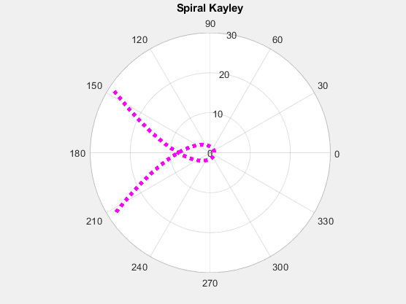

1. Построить дельтоид, заданный с помощью параметрических уравнений x = 2acost +acos2t, y = 2asint −asin 2t t∈[0,2 )π .

Задаём число углового коэффициента

a=input('Напишите число углового коифецента ');

Задаём диапазон переменной t

t=0:0.01:2*pi;

Записываем уравнение дельтоида

x=@(a,t)2*a*cos(t)+a*cos(2*t);

y=@(a,t)2*a*sin(t)-a*sin(2*t);

Изменяем цвет фона

figure ('Color', '#FFE773')

Строим график

plot(x(a,t),y(a,t), 'r-.', 'LineWidth', 0.5) %r-цвет, -. тип линии, LineWidth 0.5 – толщина

Создаём заголовок для графика

title('Deltoid');

